КОМИТЕТ  РЕСПУБЛИКИ ТАТАРСТАН  ПО ОХРАНЕ ОБЪЕКТОВ КУЛЬТУРНОГО НАСЛЕДИЯ |  | ТАТАРСТАН РЕСПУБЛИКАСЫНЫӉ МӘДӘНИ МИРАС ОБЪЕКТЛАРЫН САКЛАУ КОМИТЕТЫ
ПРИКАЗ БОЕРЫК
№
г. Казань

Об утверждении границ и режима использования территорий объектов культурного наследия регионального значения, расположенных в Зеленодольском муниципальном районе Республики Татарстан

В соответствии с Федеральным законом от 25 июня 2002 года № 73-ФЗ
«Об объектах культурного наследия (памятниках истории и культуры) народов Российской Федерации», Законом Республики Татарстан от 1 апреля 2005 года № 60-ЗРТ «Об объектах культурного наследия в Республике Татарстан», постановлением Кабинета Министров Республики Татарстан от 12.07.2018 № 565 «Вопросы Комитета Республики Татарстан по охране объектов культурного наследия» в целях сохранения и государственной охраны объектов культурного наследия регионального значения и их территорий, приказываю:

1. Утвердить границы территорий объектов культурного наследия регионального значения, расположенных в Зеленодольском муниципальном районе Республики Татарстан, согласно приложению № 1 к настоящему приказу.
2. Утвердить режим использования территорий объектов культурного наследия регионального значения, расположенных в Зеленодольском муниципальном районе Республики Татарстан, согласно приложению № 2
к настоящему приказу.
3. Контроль за исполнением приказа оставляю за собой.

Председатель И.Н. Гущин

Приложение № 1
к приказу Комитета
Республики Татарстан
по охране объектов
культурного наследия
от « » № .

ГРАНИЦЫ
территорий объектов культурного наследия регионального значения, расположенных в Зеленодольском муниципальном районе Республики Татарстан

1. Карта (схема) границ территории объекта культурного наследия регионального значения «Церковь Ильинская», 1827 г., 1860 г., расположенного по адресу: Республика Татарстан, Зеленодольский муниципальный район,
с. Ильинское, ул. Школьная, д. 20А

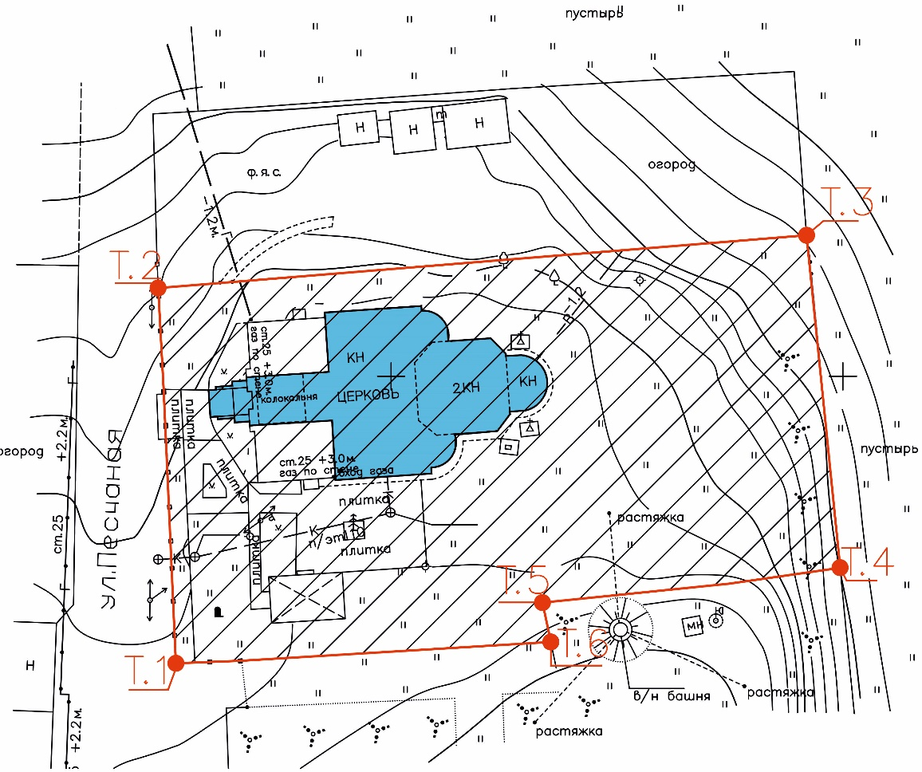


Картографическое описание границ территории объекта культурного наследия регионального значения «Церковь Ильинская», 1827 г., 1860 г., расположенного по адресу: Республика Татарстан, Зеленодольский муниципальный район, с. Ильинское, ул. Школьная, д. 20А.
Границы территории объекта культурного наследия регионального значения «Церковь Ильинская», 1827 г., 1860 г., расположенного по адресу: Республика Татарстан, Зеленодольский муниципальный район, с. Ильинское, ул. Школьная,
д. 20А, проходят:
западная часть: в северном направлении, вдоль ул. Песчаная, по передней границе участка (поворотные точки 1,2);
северная часть: в восточном направлении, от ул. Песчаная, по границе участка (поворотные точки 2, 3);
восточная часть: в южном направлении, по границе участка (поворотные точки 3,4);
южная часть: в западном направлении к ул. Песчаная, по границе участка (поворотные точки 4,5,6,1).

Таблица характерных точек
границ территории объекта культурного наследия регионального значения «Церковь Ильинская», 1827 г., 1860 г., расположенного по адресу:
Республика Татарстан, Зеленодольский муниципальный район,
с. Ильинское, ул. Школьная, д. 20А

№ точки | Координаты точки в МСК 16
№ точки | X | Y
1 | 486068.199 | 1277676.192
2 | 486109.784 | 1277674.233
3 | 486115.637 | 1277745.970
4 | 486078.783 | 1277749.691
5 | 486074.931 | 1277716.753
6 | 486070.571 | 1277717.679

2. Карта (схема) границ территории объекта культурного наследия регионального значения «Церковь Троицкая», 1735 г., расположенного по адресу: Республика Татарстан, Зеленодольский муниципальный район, МО «пгт. Нижние Вязовые», ул. Ленина, д. 100

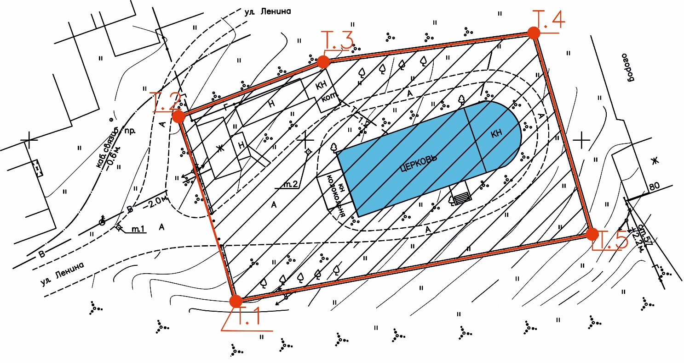

Картографическое описание границ территории объекта культурного наследия регионального значения «Церковь Троицкая», 1735 г., расположенного по адресу: Республика Татарстан, Зеленодольский муниципальный район,
МО «пгт. Нижние Вязовые», ул. Ленина, д. 100.
Границы территории объекта культурного наследия регионального значения «Церковь Троицкая», 1735 г., расположенного по адресу: Республика Татарстан, Зеленодольский муниципальный район, МО «пгт. Нижние Вязовые», ул. Ленина, д. 100, проходят:
юго-западная часть: в северо-западном направлении, по границе участка, в сторону ул. Ленина (поворотные точки 1,2);
северо-западная часть: в северо-восточном направлении, от ул. Ленина, по границе участка (поворотные точки 2, 3,4);
северо-восточная часть: в юго-восточном направлении, по границе участка (поворотные точки 4,5);
юго-восточная часть: в юго-западном направлении, в сторону ул. Ленина, по границе участка (поворотные точки 5,1).

Таблица характерных точек
границ территории объекта культурного наследия регионального значения «Церковь Троицкая», 1735 г., расположенного по адресу: Республика Татарстан, Зеленодольский муниципальный район, МО «пгт. Нижние Вязовые»,
ул. Ленина, д. 100

№ точки | Координаты точки в МСК 16
№ точки | X | Y
1 | 478420.766 | 1267537.417
2 | 478454.240 | 1267527.048
3 | 478464.169 | 1267553.260
4 | 478469.404 | 1267591.373
5 | 478432.925 | 1267601.950

3. Карта (схема) границ территории объекта культурного наследия регионального значения «Часовня», 1913-1915 гг., расположенного по адресу: Республика Татарстан, Зеленодольский муниципальный район, пгт Нижние Вязовые, ул. Колхозная

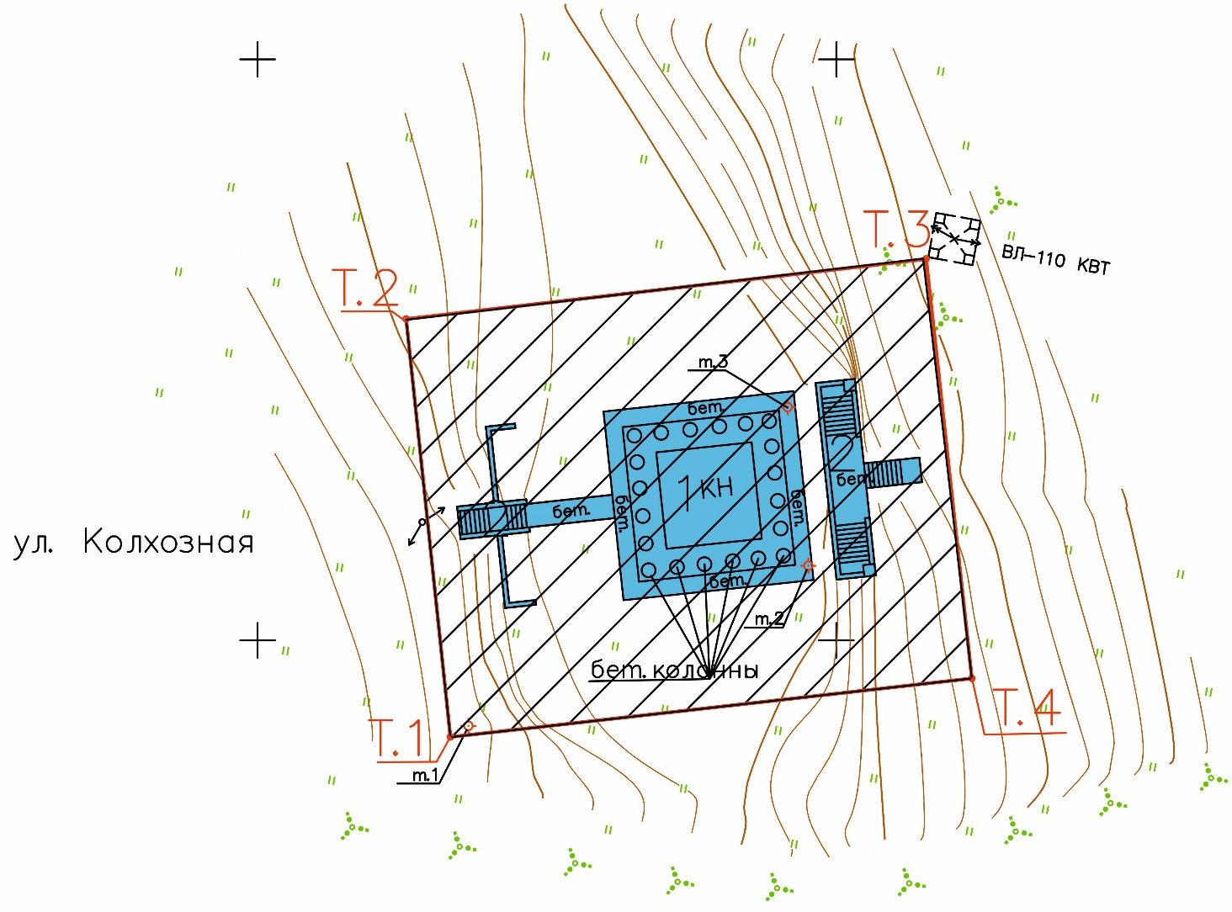

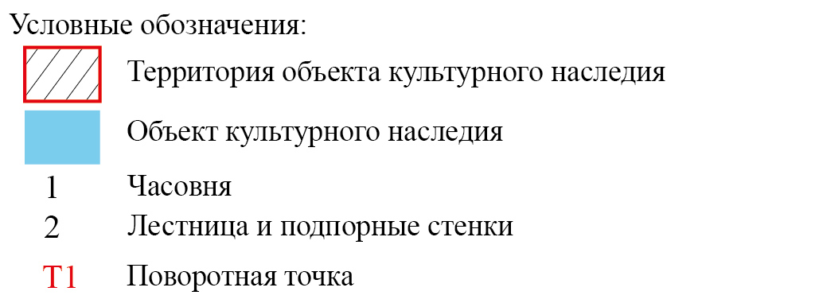

Картографическое описание границ территории объекта культурного наследия регионального значения «Часовня», 1913-1915 гг., расположенного по адресу: Республика Татарстан, Зеленодольский муниципальный район,
пгт Нижние Вязовые, ул. Колхозная.
Границы территории объекта культурного наследия регионального значения «Часовня», 1913-1915 гг., расположенного по адресу: Республика Татарстан, Зеленодольский муниципальный район, пгт Нижние Вязовые,
ул. Колхозная, проходят:
западная часть: в северном направлении, со стороны ул. Колхозная (поворотные точки 1, 2);
северная часть: в восточном направлении, параллельно стене северного фасада часовни (поворотные точки 2, 3);
восточная часть: в южном направлении, параллельно стене восточного фасада часовни (поворотные точки 3, 4);
южная часть: в западном направлении, в сторону ул. Колхозная, параллельно стене южного фасада часовни (поворотные точки 4, 1).

Таблица характерных точек
границ территории объекта культурного наследия регионального значения «Часовня», 1913-1915 гг., расположенного по адресу: Республика Татарстан, Зеленодольский муниципальный район, пгт Нижние Вязовые, ул. Колхозная

№ точки | Координаты точки в МСК 16
№ точки | X | Y
1 | 478741.680 | 1267616.653
2 | 478777.653 | 1267612.832
3 | 478782.811 | 1267657.742
4 | 478746.720 | 1267661.702

4. Карта (схема) границ территории объекта культурного наследия регионального значения «Церковь Петропавловская», 1890-1892 гг., расположенного по адресу: Республика Татарстан, Зеленодольский муниципальный район, г. Зеленодольск, ул. Гаринская, 1

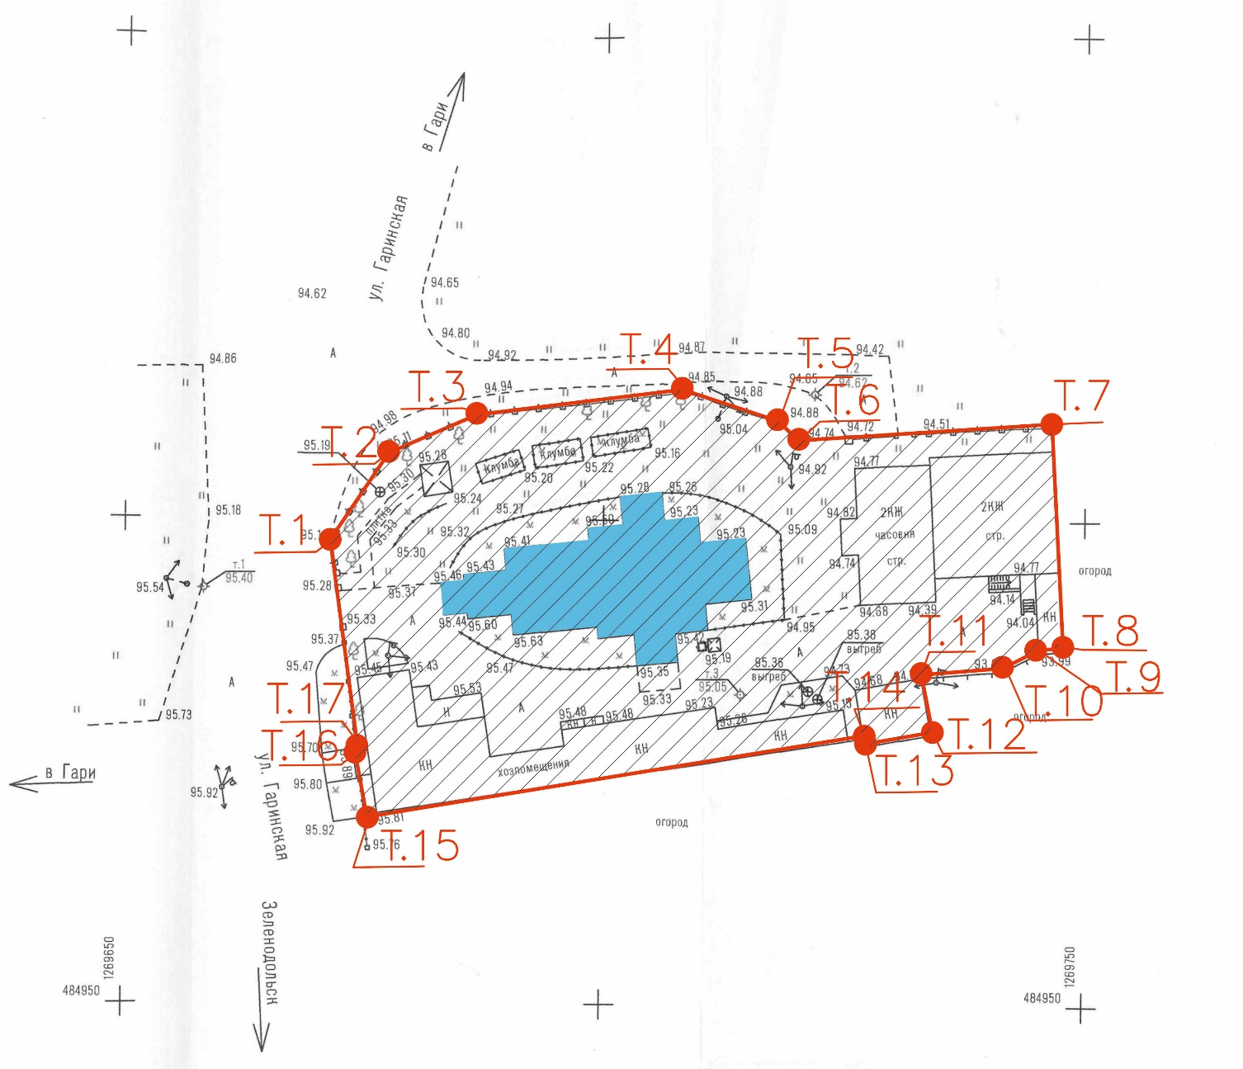

Картографическое описание границ территории объекта культурного наследия регионального значения «Церковь Петропавловская», 1890-1892 гг., расположенного по адресу: Республика Татарстан, Зеленодольский муниципальный район, г. Зеленодольск, ул. Гаринская, 1.
Границы территории объекта культурного наследия регионального значения «Церковь Петропавловская», 1890-1892 гг., расположенного по адресу: Республика Татарстан, Зеленодольский муниципальный район, г. Зеленодольск, ул. Гаринская, 1, проходят:
северная часть: в северо-восточном направлении, от ул. Гаринской, по границе участка (поворотные точки 1,2,3,4,5,6,7);
восточная часть: в южном направлении, по внутриквартальной границе участка, вдоль восточной стены существующего каменного здания (поворотные точки 7,8);
южная часть: в юго-западном направлении, в сторону ул. Гаринская (поворотные точки (8,9,10,11); далее в юго-восточном направлении, вдоль стены существующего каменного здания (поворотные точки 11,12); от юго-западной стены существующего каменного здания, вдоль юго-восточный стены хозпомещений (поворотные точки 12,13,14,15);
западная часть: в северном направлении, по границе участка, вдоль ул. Гаринская (поворотные точки 15,16,17,1).

Таблица характерных точек
границ территории объекта культурного наследия регионального значения «Церковь Петропавловская», 1890-1892 гг., расположенного по адресу: Республика Татарстан, Зеленодольский муниципальный район, г. Зеленодольск, ул. Гаринская, 1

№ точки | Координаты точки в МСК 16
№ точки | X | Y
1 | 484997.955 | 1269671.629
2 | 485006.846 | 1269677.680
3 | 485010.858 | 1269686.976
4 | 485013.454 | 1269708.151
5 | 485010.237 | 1269718.261
6 | 485008.240 | 1269720.539
7 | 485009.881 | 1269746.678
8 | 484986.636 | 1269747.814
9 | 484986.501 | 1269745.318
10 | 484984.559 | 1269741.553
11 | 484983.876 | 1269733.185
12 | 484977.976 | 1269734.274
13 | 484976.717 | 1269727.450
14 | 484977.581 | 1269727.291
15 | 484969.335 | 1269675.424
16 | 484975.969 | 1269674.207
17 | 484976.645 | 1269674.450

5. Карта (схема) границ территории объекта культурного наследия регионального значения «Усадьба купца Ф.Т. Каменева», конец XIX в., расположенный по адресу: Республика Татарстан, Зеленодольский район,
с. Свияжск, пл. Рождественская, д. 2

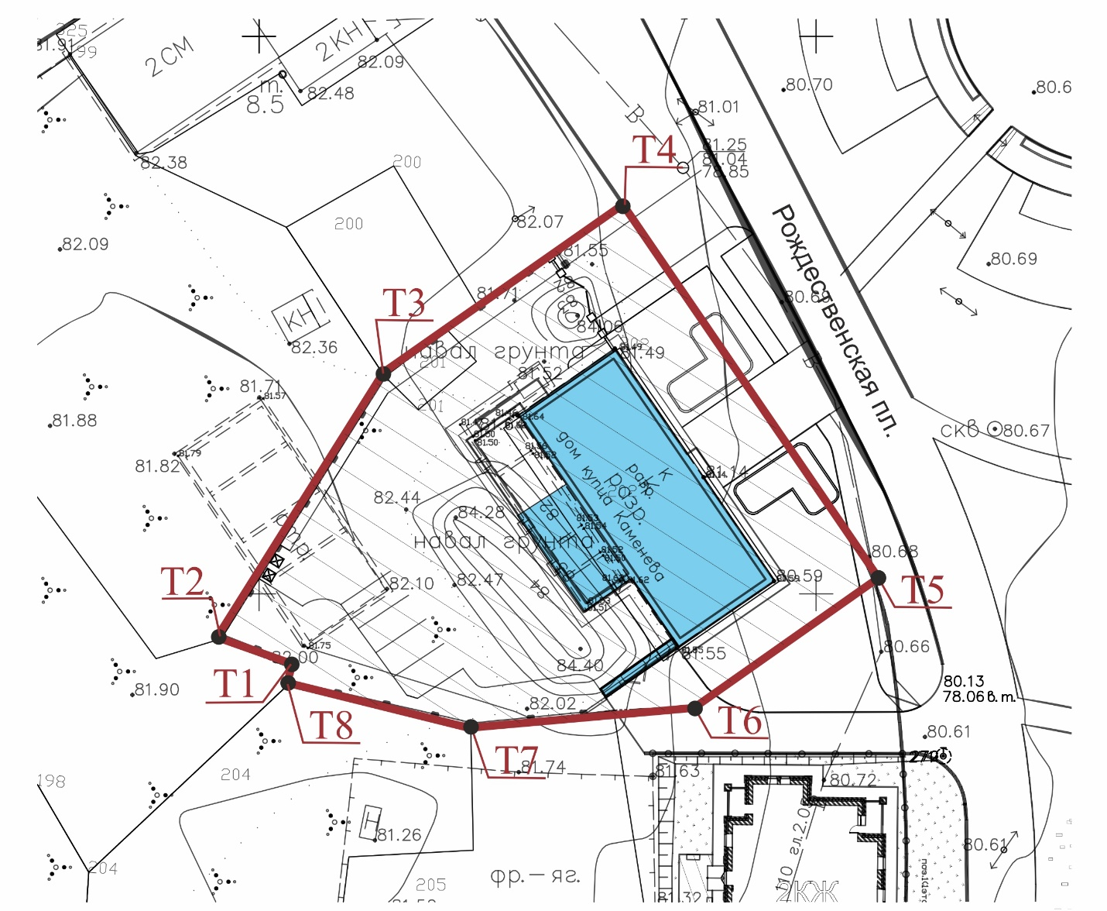



Картографическое описание границ территории объекта культурного наследия регионального значения «Усадьба купца Ф.Т. Каменева», конец XIX в., расположенный по адресу: Республика Татарстан, Зеленодольский район,
с. Свияжск, пл. Рождественская, д. 2.
Границы территории объекта культурного наследия регионального значения «Усадьба купца Ф.Т. Каменева», конец XIX в., расположенный по адресу: Республика Татарстан, Зеленодольский район, с. Свияжск, пл. Рождественская,
д. 2, проходят:
северо-западная часть: в северо-восточном направлении, в сторону площади Рождественская, по кадастровой границе участка (поворотные точки 2,3,4);
северо-восточная часть: в юго-восточном направлении, со стороны Рождественской площади, параллельно северо-восточному фасаду здания, по кадастровой границе участка (поворотные точки 4,5);
юго-восточная часть: в юго-западном направлении, от Рождественской площади, параллельно юго-восточному фасаду здания, по кадастровой границе участка (поворотные точки 5,6);
южная часть: в западном, северо-западном направлении, по кадастровой границе участка (поворотные точки 6,7,8,1,2).

Таблица характерных точек
границ территории объекта культурного наследия регионального значения «Усадьба купца Ф.Т. Каменева», конец XIX в., расположенный по адресу: Республика Татарстан, Зеленодольский район, с. Свияжск, пл. Рождественская, д. 2

№ точки | Координаты точки в МСК 16
№ точки | X | Y
1 | 1276753,09 | 473943,197
2 | 1276746,57 | 473945,755
3 | 1276761,41 | 473969,292
4 | 1276782,79 | 473984,824
5 | 1276792,24 | 473971,007
6 | 1276805,8 | 473951,187
7 | 1276789,23 | 473939,767
8 | 1276769,09 | 473937,778

6. Карта (схема) границ территории объекта культурного наследия регионального значения «Общественное здание», XX в., расположенного по адресу: Республика Татарстан, Зеленодольский район, с. Свияжск,
пл. Рождественская, 3

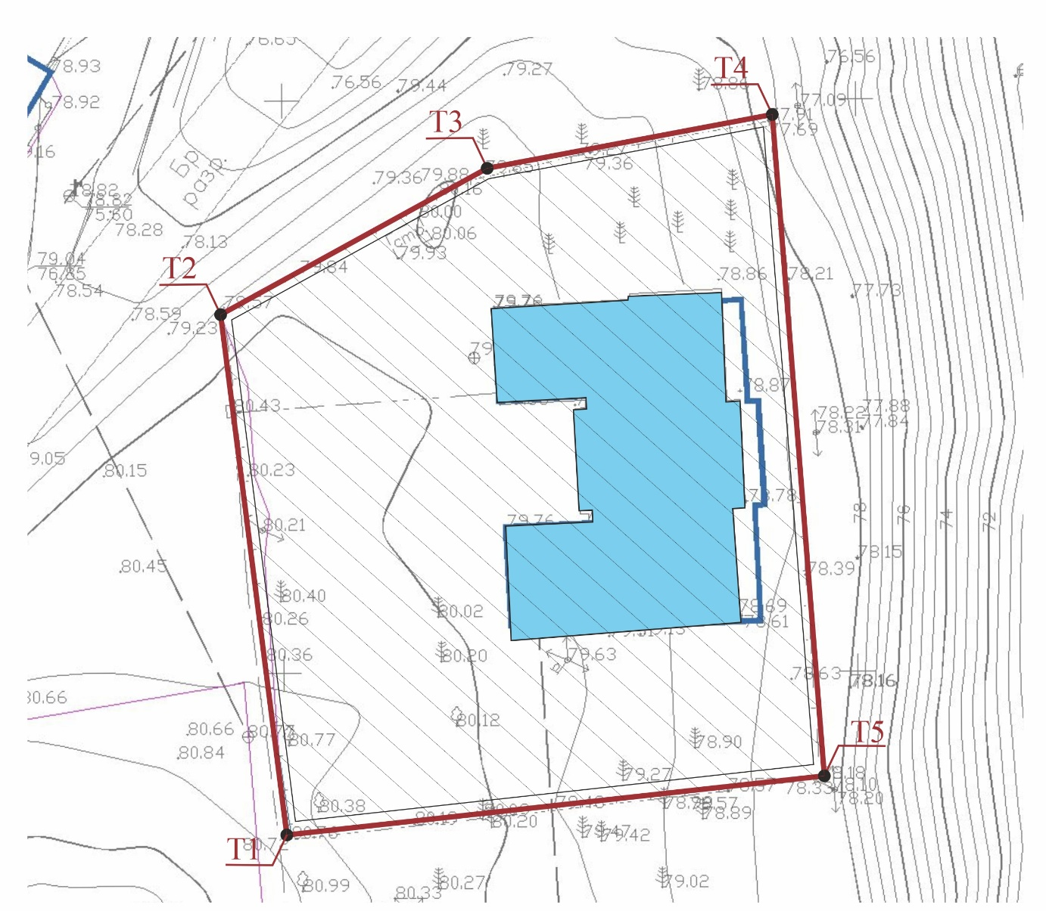

Картографическое описание границ территории объекта культурного наследия регионального значения «Общественное здание», XX в., расположенного по адресу: Республика Татарстан, Зеленодольский район,
с. Свияжск, пл. Рождественская, 3.
Границы территории объекта культурного наследия регионального значения «Общественное здание, XX в.», расположенного по адресу: Республика Татарстан, Зеленодольский район, с. Свияжск, пл. Рождественская, 3, проходят:
западная часть: в северном направлении, в сторону улицы Успенская, по кадастровой границе участка (поворотные точки 1,2);
северная часть: в северо-восточном, восточном направлении, со стороны улицы Успенская, в сторону улицы Константиновская, по кадастровой границе участка (поворотные точки 2,3,4);
восточная часть: в южном направлении, со стороны улицы Константиновская, по кадастровой границе участка (поворотные точки 4,5);
южная часть: в западном направлении, в сторону улицы Успенская, по кадастровой границе участка (поворотные точки 5,1).

Таблица характерных точек
границ территории объекта культурного наследия регионального значения «Общественное здание», XX в., расположенного по адресу: Республика Татарстан, Зеленодольский район, с. Свияжск, пл. Рождественская, 3

№ точки | Координаты точки в МСК 16
№ точки | X | Y
1 | 1276850,46 | 474085,271
2 | 1276844,6 | 474131,283
3 | 1276867,46 | 474144,259
4 | 1276893 | 474148,632
5 | 1276897,51 | 474090,071

7. Карта (схема) границ территории объекта культурного наследия регионального значения «Комплекс зданий конного двора Успенско-Богородицкого монастыря», XVII в., расположенного по адресу: Республика Татарстан, Зеленодольский район, с. Свияжск, ул. Успенская, 1

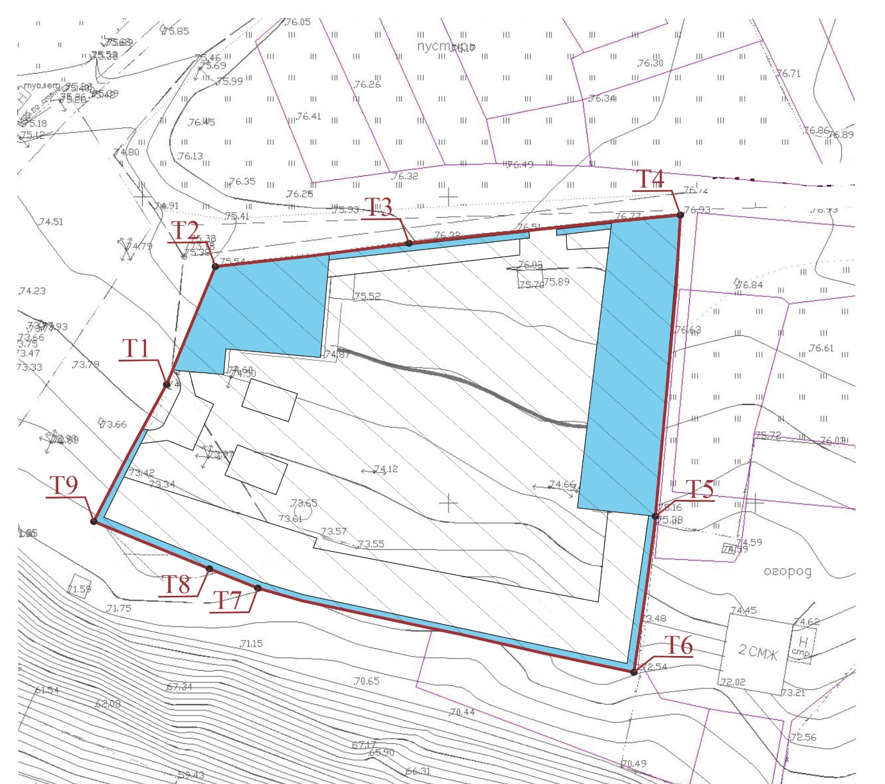

Картографическое описание границ территории объекта культурного наследия регионального значения «Комплекс зданий конного двора Успенско-Богородицкого монастыря», XVII в., расположенного по адресу: Республика Татарстан, Зеленодольский район, с. Свияжск, ул. Успенская, 1.
Границы территории объекта культурного наследия регионального значения «Комплекс зданий конного двора Успенско-Богородицкого монастыря», XVII в., расположенного по адресу: Республика Татарстан, Зеленодольский район,
с. Свияжск, ул. Успенская, 1, проходят:
северная часть: в восточном направлении, по кадастровой границе участка (поворотные точки 2,3,4);
восточная часть: в южном направлении, по кадастровой границе участка (поворотные точки 4,5,6);
южная часть: в западном направлении, по кадастровой границе участка (поворотные точки 6,7,8,9);
западная часть: в северном направлении, по кадастровой границе участка (поворотные точки 9,1,2).

Таблица характерных точек
границ территории объекта культурного наследия регионального значения «Комплекс зданий конного двора Успенско-Богородицкого монастыря», XVII в., расположенного по адресу: Республика Татарстан, Зеленодольский район,
с. Свияжск, ул. Успенская, 1

№ точки | Координаты точки в МСК 16
№ точки | X | Y
1 | 1276255,32 | 473620,771
2 | 1276262,53 | 473638,903
3 | 1276296,61 | 473343,128
4 | 1276338,26 | 473647,651
5 | 1276333,82 | 473597,928
6 | 1276331,62 | 473572,977
7 | 1276287,28 | 473582,468
8 | 1276272,83 | 473585,588
9 | 1276243,54 | 473597,133

8. Карта (схема) границ территории объекта культурного наследия регионального значения «Казармы инженерного корпуса», конец XIX в., расположенный по адресу: Республика Татарстан, Зеленодольский район,
с. Свияжск, ул. Успенская, д. 15

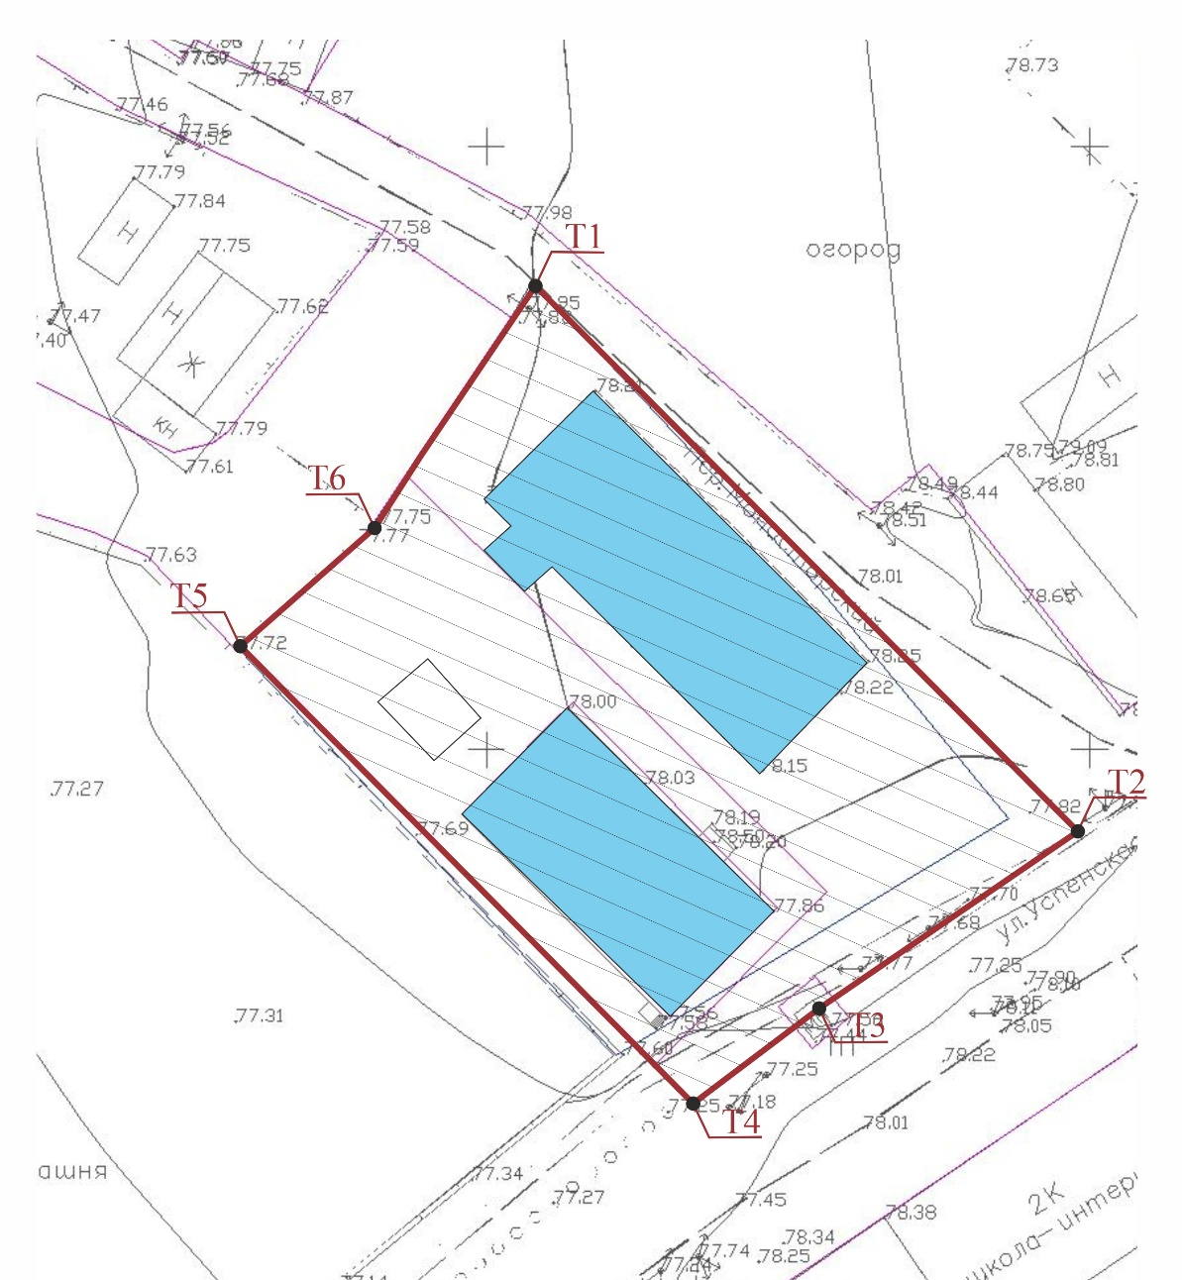

Картографическое описание границ территории объекта культурного наследия регионального значения «Казармы инженерного корпуса», конец XIX в., расположенный по адресу: Республика Татарстан, Зеленодольский район,
с. Свияжск, ул. Успенская, д. 15.
Границы территории объекта культурного наследия регионального значения «Казармы инженерного корпуса», конец XIX в., расположенный по адресу: Республика Татарстан, Зеленодольский район, с. Свияжск, ул. Успенская, д. 15, проходят:
северо-восточная часть: в юго-восточном направлении, вдоль Монастырского переулка, в сторону улицы Успенская, по кадастровой границе участка (поворотные точки 1,2);
юго-восточная часть: в юго-западном направлении, от Монастырского переулка, вдоль улицы Успенская (поворотные точки 2,3,4);
юго-западная часть: в северо-западном направлении, от улицы Успенская, по кадастровой границе участка (поворотные точки 4,5);
северо-западная часть: в северо-восточном направлении, к Монастырскому переулку, по кадастровой границе участка (поворотные точки 5,6,1).

Таблица характерных точек
границ территории объекта культурного наследия регионального значения «Казармы инженерного корпуса», конец XIX в., расположенный по адресу: Республика Татарстан, Зеленодольский район, с. Свияжск, ул. Успенская, д. 15

№ точки | Координаты точки в МСК 16
№ точки | X | Y
1 | 1276352,13 | 473835,94
2 | 1276393,05 | 473794,47
3 | 1276374,09 | 473781,06
4 | 1276364,3 | 473774,03
5 | 1276329,64 | 473808,62
6 | 1276339,77 | 473817,4

9. Карта (схема) границ территории объекта культурного наследия регионального значения «Комплекс казенных сооружений (казначейства, присутственных мест, тюрьмы, служебных помещений тюрьмы, больницы, бани)», 1838-1840 гг., конец XIX-начало XX вв., расположенного по адресу: Республика Татарстан, Зеленодольский район, с. Свияжск, ул. Успенская, д. 22

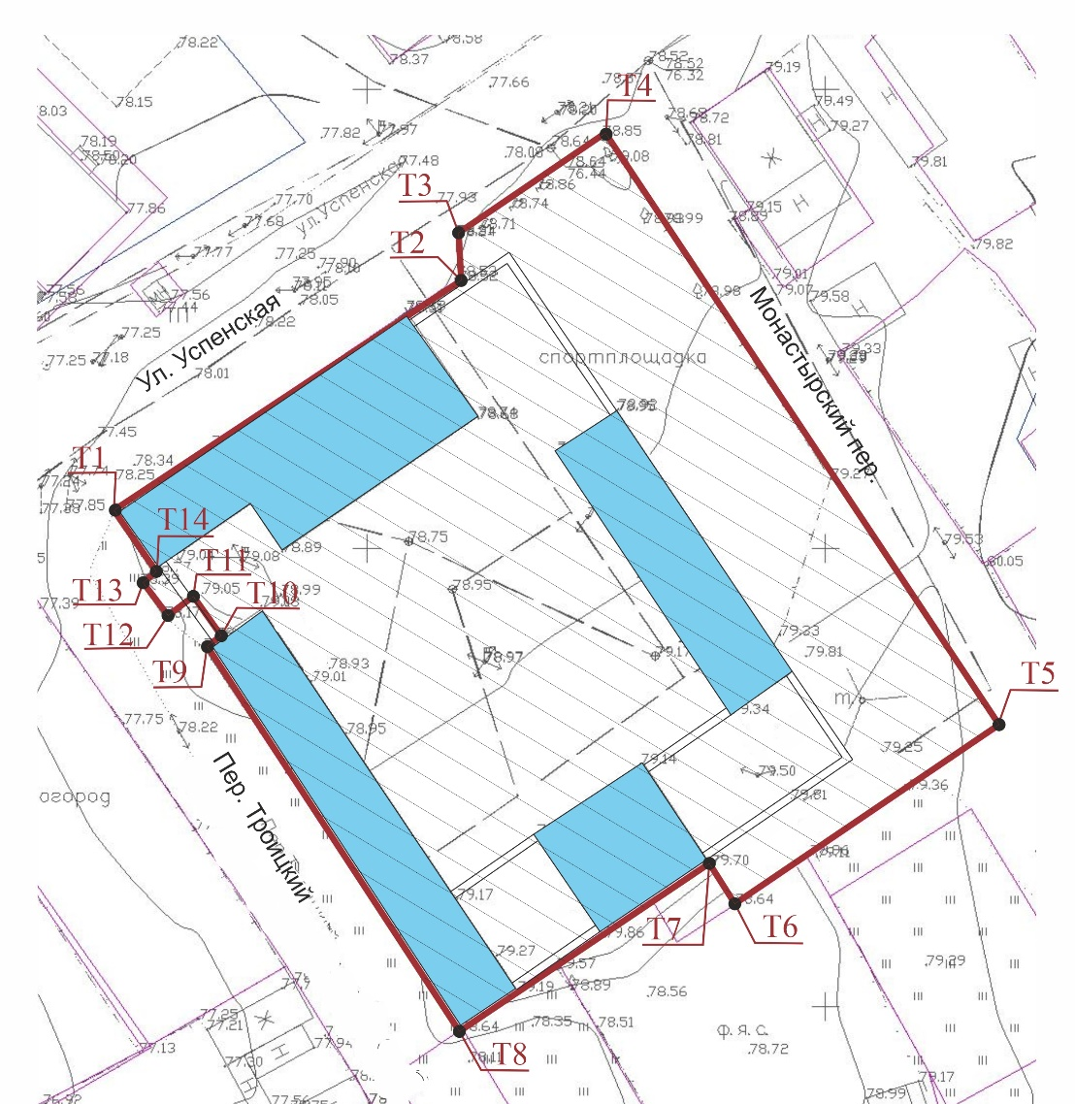

Картографическое описание границ территории объекта культурного наследия регионального значения «Комплекс казенных сооружений (казначейства, присутственных мест, тюрьмы, служебных помещений тюрьмы, больницы, бани)», 1838-1840 гг., конец XIX-начало XX вв., расположенного по адресу: Республика Татарстан, Зеленодольский район, с. Свияжск, ул. Успенская, д. 22. Границы территории объекта культурного наследия регионального значения «Комплекс казенных сооружений (казначейства, присутственных мест, тюрьмы, служебных помещений тюрьмы, больницы, бани)», 1838-1840 гг., конец XIX-начало XX вв., расположенного по адресу: Республика Татарстан, Зеленодольский район, с. Свияжск, ул. Успенская, д. 22, проходят:
северо-западная часть: в северо-восточном направлении, со стороны улицы Успенская, по кадастровой границе участка (поворотные точки 1,2,3,4);
северо-восточная часть: в юго-восточном направлении, вдоль Монастырского переулка, по кадастровой границе участка (поворотные точки 4,5);
юго-восточная часть: в юго-западном направлении, от Монастырского переулка, в сторону Троицкого переулка, по кадастровой границе участка (поворотные точки 5,6,7,8);
юго-западная часть: в северо-западном направлении, вдоль Троицкого переулка, в сторону улицы Успенская, по кадастровой границе участка (поворотные точки 8,9,10,11,12,13,14,1).

Таблица характерных точек
границ территории объекта культурного наследия регионального значения «Комплекс казенных сооружений (казначейства, присутственных мест, тюрьмы, служебных помещений тюрьмы, больницы, бани)», 1838-1840 гг., конец XIX-начало XX вв., расположенного по адресу: Республика Татарстан, Зеленодольский район, с. Свияжск, ул. Успенская, д. 22
№ точки | Координаты точки в МСК 16
№ точки | X | Y
1 | 1276372,49 | 473754,389
2 | 1276410,28 | 473779,599
3 | 1276410,06 | 473784,619
4 | 1276426,07 | 473795,429
5 | 1276468,99 | 473730,839
6 | 1276440,13 | 473711,349
7 | 1276437,09 | 473715,969
8 | 1276410,00 | 473697,809
9 | 1276382,56 | 473739,649
10 | 1276384,08 | 473740,719
11 | 1276381,14 | 473744,909
12 | 1276378,32 | 473743,089
13 | 1276375,73 | 473746,469
14 | 1276377,15 | 473747,559
Приложение № 2
к приказу Комитета
Республики Татарстан
по охране объектов культурного наследия
от « » № .

Режим использования
территорий объектов культурного наследия регионального значения, расположенных в Зеленодольском муниципальном районе Республики Татарстан

В границах территорий объектов культурного наследия регионального значения:
- «Церковь Ильинская», 1827 г., 1860 г., расположенного по адресу: Республика Татарстан, Зеленодольский муниципальный район, с. Ильинское,
ул. Школьная, д. 20А;
- «Церковь Троицкая», 1735 г., расположенного по адресу: Республика Татарстан, Зеленодольский муниципальный район, МО «пгт. Нижние Вязовые», ул. Ленина, д. 100;
- «Часовня», 1913-1915 гг., расположенного по адресу: Республика Татарстан, Зеленодольский муниципальный район, пгт. Нижние Вязовые,
ул. Колхозная;
- «Церковь Петропавловская», 1890-1892 гг., расположенного по адресу: Республика Татарстан, Зеленодольский муниципальный район, Зеленодольск г.,
ул. Гаринская, 1;
- «Усадьба купца Ф.Т. Каменева», конец XIX в., расположенный по адресу: Республика Татарстан, Зеленодольский район, с. Свияжск, пл. Рождественская, д. 2;
- «Общественное здание, XX в.», расположенного по адресу: Республика Татарстан, Зеленодольский район, с. Свияжск, пл. Рождественская, 3
- «Комплекс зданий конного двора Успенско-Богородицкого монастыря», XVII в., расположенного по адресу: Республика Татарстан, Зеленодольский район, с. Свияжск, ул. Успенская, 1;
- «Казармы инженерного корпуса», конец XIX в., расположенный по адресу: Республика Татарстан, Зеленодольский район, с. Свияжск, ул. Успенская, д. 15;
- «Комплекс казенных сооружений (казначейства, присутственных мест, тюрьмы, служебных помещений тюрьмы, больницы, бани)», 1838-1840 гг., конец XIX-начало XX вв., расположенного по адресу: Республика Татарстан, Зеленодольский район, с. Свияжск, ул. Успенская, д. 22
разрешается:
- проведение работ по сохранению объекта культурного наследия, направленных на обеспечение физической сохранности объекта культурного наследия, в том числе консервация, ремонт, реставрация, приспособление для современного использования;
- ведение хозяйственной деятельности, не противоречащей требованиям обеспечения сохранности объекта культурного наследия и позволяющей обеспечить функционирование объекта культурного наследия в современных условиях;
- использование и приспособление объекта культурного наследия для современного использования в соответствии с видами функционального использования без изменения его особенностей, составляющих предмет охраны;
- снос сооружений и объектов, в том числе временных, нарушающих целостность объекта культурного наследия с учетом требований Федерального закона от 25 июня 2002 года № 73-ФЗ «Об объектах культурного наследия (памятниках истории и культуры) народов Российской Федерации»;
- капитальный ремонт существующих объектов инженерной инфраструктуры (внешние сети водоснабжения, канализации, теплоснабжения, газоснабжения, электроснабжения, телефонизации и др.), а также прокладка новых объектов инженерной инфраструктуры подземным способом при условии отсутствия влияния производимых работ (в том числе динамических воздействий) на объект культурного наследия;
- благоустройство территории, направленное на сохранение, использование и популяризацию объекта культурного наследия;
- использование в покрытии площадок, подходов и проездов традиционных материалов (кирпич, камень, гранит и иные природные материалы, а также материалы, имитирующие натуральные);
- применение отдельно стоящего оборудования освещения, отвечающего характеристикам элементов исторической среды;
- озеленение: сохранение деревьев, санирующая и санитарная рубка зеленых насаждений, высадка новых элементов озеленения;
- сохранение историко-градостроительной среды, воссоздание утраченных исторических элементов ценных в мемориальном и архитектурно-ансамблевом отношении (зданий, строений, сооружений, малых архитектурных форм, ограждений, ворот) при наличии достаточных научных данных, необходимых для их воссоздания с учетом требований Федерального закона от 25 июня 2002 года
№ 73-ФЗ «Об объектах культурного наследия (памятниках истории и культуры) народов Российской Федерации»;
- установка информационных надписей и обозначений на главном фасаде объекта культурного наследия не выше первого этажа;
- размещение средств наружной информации (вывесок), предназначенных для доведения до сведения потребителей в соответствие с требованиями Федерального закона от 07.02.1992 № 2300-1 «О защите прав потребителей»: информация о профиле деятельности, фирменном наименовании организации, месте ее нахождения (адресе) и режиме работы, о государственной регистрации индивидуального предпринимателя и наименовании зарегистрировавшего его органа в соответствии с законодательством;
- высота средств наружной информации (вывесок) должна составлять не более 2/3 от высоты фриза, простенка между окнами этажей, в пределах которой регламентируется размещение той или иной конструкции;
- при наличии арочных окон высота конструкций, расположенных между окнами этажей, уменьшается до ½. Ширина информационных конструкций должна составлять не более 2/3 от ширины простенка, в пределах которого регламентируется размещение той или иной конструкции, за исключением декоративно-художественных панно.
Все вышеуказанные работы проводятся в соответствии с требованиями Федерального закона от 25 июня 2002 года № 73-ФЗ «Об объектах культурного наследия (памятниках истории и культуры) народов Российской Федерации».
В границах территорий объектов культурного наследия регионального значения запрещается:
- строительство объектов капитального строительства и увеличение объемно-пространственных характеристик существующих на территории памятника или ансамбля объектов капитального строительства; проведение земляных, строительных, мелиоративных и иных работ, за исключением работ по сохранению объекта культурного наследия или его отдельных элементов, сохранению историко-градостроительной или природной среды объекта культурного наследия;
- установка на фасадах и крыше объекта культурного наследия кондиционеров, крупногабаритных антенн и иных элементов инженерного оборудования;
- установка средств наружной рекламы;
- прокладка объектов инженерной инфраструктуры (внешние сети водоснабжения, канализации, теплоснабжения, газоснабжения, электроснабжения, телефонизации и др.) надземным способом;
- установка киосков, павильонов, навесов, малых архитектурных форм, за исключением восстановления утраченных;
- использование технологий, создающих динамические нагрузки (применение машин ударного действия, таких, как прессы, молоты и т. д., кривошипно-шатунных механизмов, молотов и других механизмов ударного действия, одновременное использование большого количества машин с синхронным или асинхронным приводом) на объект культурного наследия и на окружающую его застройку;
- засорение территории объекта культурного наследия строительными, бытовыми отходами любого вида и форм;
- вырубка деревьев, за исключением санитарных рубок.

